Tuần: Tiết:
Ngày soạn:
Ngày dạy:
BÀI 6: GIỚI THIỆU VỀ LIÊN KẾT HÓA HỌC
LỚP: 7A, 7B, 7C, 7D
Thời gian thực hiện (03 tiết – 26,27,28)

I. Mục tiêu
- Kiến thức:
- Nêu được mô hình sắp xếp electron trong vỏnguyên tử của một số nguyên tố khí hiếm.
- Nêu được sự hình thành liên kết cộng hoá trị theo nguyên tắc dùng chung electron để tạo ra lớp vỏ electron của nguyên tố khí hiếm (Áp dụng được cho các phân tử đơn giản như H₂, Cl₂, NH₃, H₂O, CO₂,N₂,….).
- Nêu được được sự hình thành liên kết ion theo nguyên tắc cho và nhận electron để tạoraion có lớp vỏ electron của nguyên tố khí hiếm (Áp dụng cho phân tử đơn giản như NaCl, MgO,…).
- Sử dụng được các hình ảnh sự tạo thành phân tử qua các loại liên kết ion, cộng hóa trị.
- Xác định được sự khác nhau về một số tính chất của hợp chất ion và hợp chất cộng hóa trị.
- Năng lực:
2.1. Năng lực chung
- Năng lực tự chủ và tự học: Chủ động thực hiện được những công việc của bản thân trong học tập.Lựa chọn và lưu giữ được thông tin bằng ghi chép, tóm tắt nội dung của bài.Sử dụng ngôn ngữ viết kí hiệu, tìm kiếm thông tin, đọc sách giáo khoa, quan sát tranh ảnh để tìm hiểu về liên kết hóa học.
- Năng lực giao tiếp và hợp tác: Hợp tác với các bạn một cách tích cực và hoàn thành nhiệm vụ của nhóm.
2.2. Năng lực khoa học tự nhiên
- Năng lực nhận biết KHTN: Nêu được khái niệm về liên kết hóa học. Trình bày đượcsố electron lớp ngoài cùng của khí hiếm, sự hình thành liên kết ion, liên kết cộng hóa trị.
- Năng lực tìm hiểu tự nhiên:
Xác định được vì sao các nguyên tử lại liên kết với nhau
Thực hiện được các hoạt động làm việc cá nhân, hoạt động nhóm, trò chơi học tập, học
sinh tìm tòi, khám phá khái niệm sự hình thành liên kết ion, liên kết cộng hóa trị.
- Năng lực vận dụng kiến thức, kĩ năng đã học: Vận dụng các kiến thức kĩ năng, kĩ năng đã học để giải thích sự hình thành liên kết trong một số chất đơn giản (H₂, Cl₂, NH₃, H₂O, CO₂, N₂, NaCl, MgO…). Giải thích tính chất vật lí của một số hợp chất.
- Phẩm chất:
Thông qua thực hiện bài học sẽ tạo điều kiện để học sinh:
- Luôn cố gắng để đạt kết quả trong hoạt động học tập.
- Trung thực, cẩn thận trong thực hành, ghi chép kết quả qua hình ảnh, tranh vẽ về sự hình thành phân tử thông qua liên kết hóa học.
- Chăm học, chịu khó đọc và tìm kiếm tư liệu trên mạng và các nguồn khác nhau để mở rộng hiểu biết.
II. Thiết bị dạy học và học liệu
1. GV: Nam châm, mô hình H6.1, H6.2,3,4,5,6
- Phiếu học tập theo nội dung các hoạt động.
2. HS: SGK, SBT, vở ghi, nghiên cứu trước bài
Hình ảnh mô hình, sơ đồ hình thành liên kết: hình 6.1,2,3,4,5,6 SGK.
III. Tiến trình dạy học
- Hoạt động 1: Mở đầu
- Mục tiêu:
- Giúp học sinh xác định vấn đề học tập: các nguyên tử có thể kết hợp với nhau bằng liên kết hóa học.
- Nội dung:
Quan sát mô hình hạt đại diệncác chất ở điều kiện thường,thực hiệnphiếu học tập số 1:
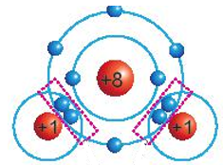
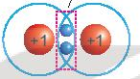
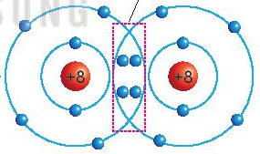
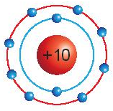

(a) Neon(b)Oxygen(c) Hydrogen (d)Nước

PHIẾU HỌC TẬP SỐ 1
Quan sát mô hình hạt đại diện các chất ở điều kiện thường, trả lời câu hỏi:

(a) Neon (b) Oxygen(c) Hydrogen (d) Nước
1.Chất nào là đơn chất? Chất nào là hợp chất?
2.Cho biết số lượng nguyên tố tạo thành, số lượng nguyên tử trong các hạt tương ứng mỗi chất.
3.Theo em vì sao có sự khác nhau về trạng thái ở điều kiện thường của nước (lỏng) so với hydrogen và oxygen (khí)?
- Sản phẩm:
1/ Đơn chất (a),(b), (c). Hợp chất (d).
2/ - Neon do một nguyên tố tạo thành, hạt đại diện của chỉ có 1 nguyên tử Ne.
- Oxygen do một nguyên tố tạo thành, hạt đại diện có 2 nguyên tử O.
- Hydrogen do 1 nguyên tố tạo thành, hạt đại diện có 2 nguyên tử H.
- Nước do 2 nguyên tố tạo thành, hạt đại diện có 2 nguyên tử H và 1 nguyên tử O.
3/ Vì hạt đại diện của nước gồm 2 nguyên tử H và 1 nguyên tử O kết hợp với nhau còn hạt đại diện của hydrogen và oxygen gồm 2 nguyên tử của cùng nguyên tố kết hợp với nhau.
- Tổ chức thực hiện:
*Chuyển giao nhiệm vụ học tập:
Quan sát mô hình hạt đại diện các chất ở điều kiện thường, trả lời phiếu học tập số 1:

(a) Neon (b) Oxygen(c) Hydrogen (d) Nước

* Thực hiện nhiệm vụ học tập:
- Thảo luận theo nhóm 4HS trong thời gian 10 phút.Ghi kết quả vào bảng nhóm.
- GV hỗ trợ HS trong quá trình thảo luận.
*Báo cáo, thảo luận:
-GV mời ngẫu nhiên đại diện của 2 nhóm trình bàynội dung thảo luận, các nhóm khác nhận xét và bổ sung những ý mới của nhóm.
- Nội dung/yêu cầu để học sinh ghi nhận là phân biệt được đơn chất và hợp chất. Số electron lớp ngoài cùng các nguyên tử trong đơn chất, hợp chất.
*Đánh giá kết quả thực hiện nhiệm vụ
- GV đánh giá qua quan sát hoạt động thảo luận nhóm.
- HS nhận xét, góp ý nội dung thảo luận
*Kết luận:
Khi nguyên tử đứng một mình, không “kết hợp” (đó chính là các nguyên tử khí hiếm). Hầu hết các nguyên tử tồn tại ở dạng “kết hợp” Các nguyên tử “giống nhau” (các nguyên tử của cùng một nguyên tố hoá học) kết hợp với nhau tạo nên đơn chất. Các nguyên tử “khác nhau” (các nguyên tử không thuộc cùng một nguyên tố hoá học) kết hợp với nhau tạo nên hợp chất.
Vậy tại sao khi các nguyên tử kết hợp với nhau,thứ gì giữ các nguyên tử lại với nhau ở dạng“kết hợp”? Có những dạng kết hợp nào giữa các nguyên tử? Chúng ta sẽ cùng tìm hiểu trong bài học hôm nay.
- Hoạt động 2: Hình thành kiến thức mới
Hoạt động 2.1:Tìm hiểu về cấu trúc electron bền vững của khí hiếm
a) Mục tiêu: Nêu được mô hình sắp xếp electron trong vỏ nguyên tử của một số nguyên tố khí hiếm.
b) Nội dung:
- HS quan sát Hình 6.1 và đọc thông tin SGK, thảo luận nhóm 4HS, trả lời Phiếu học tập số 2.
PHIẾU HỌC TẬP SỐ 2
Quan sát hình 6.1, đọc thông tin SGK
1/ Nêu tên và kí hiệu hóa học của một số nguyên tố khí hiếm.
2/ Các nguyên tử khí hiếm có mấy lớp electron, bao nhiêu electron trong mỗi lớp? So sánh số electron lớp ngoài cùng củacác nguyên tử khí hiếm trong hình 6.1.
3/ Giải thích vì sao các khí hiếm tồn tại dưới dạng đơn nguyên tử bền vững?
c) Sản phẩm:Nội dung thảo luận nhóm, HS nêu được:
1/ Khí hiếm: Helium (He), Neon (Ne), Argon (Ar)…
1/ - Nguyên tử He chỉ có 1 lớp electron, chứa 2 electron.
- Nguyên tử Ne có 2 lớp electron, lớp thứ nhất chứa 2 electron, lớp thứ 2 có 8 electron
- Nguyên tử Ar có 3 lớp electron, lớp thứ nhất chứa 2 electron, lớp thứ 2 có 8 electron, lớp thứ 3 có 8 electron.
- He có số electron lớp ngoài cùng nhỏ nhất chỉ có 2 electron. Còn Ne và Ar có cùng 8 electron lớp ngoài cùng.
3/ Các nguyên tử khí hiếm đã có đủ số electron lớp ngoài cùng, không nhường, nhận hay dùng chung electron. Còn các nguyên tử nguyên tố khác có xu hướng nhường, nhận electron hoặc dùng chung electron để đạt lớp electron ngoài cùng giống khí hiếm.
d) Tổ chức thực hiện
Hoạt động của GV-HS | Dự kiến sản phẩm
* Chuyển giao nhiệm vụ học tập:  - GV yêu cầu HS quan sát hình 6.1, đọc thông tin SGK, thảo luận nhóm 4HS, thực hiện phiếu học tập số 2.  * Thực hiện nhiệm vụ:  Thảo luận nhóm thực hiện phiếu học tập số 2.  * Báo cáo, thảo luận:  Giáo viên gọi đại diện một số nhóm trả lời câu hỏi theo từng nguyên tố He, Ne, Ar.  * Đánh giá kết quả thực hiện nhiệm vụ  - HS các nhóm còn lại nhận xét, bổ sung.  - GV đánh giá hoạt động qua quan sát, đánh giá bằng rubric 1.  - GV chốt kiến thức. | I. Cấu trúc electron bền vững của khí hiếm  - Nguyên tử khí hiếm có lớp electron lớp ngoài cùng bền vững, khó bị biến đổi hóa học.  - Nguyên tử của các nguyên tố khác có thể đạt được lớp electron ngoài cùng của khí hiếm bằng cách tạo thành liên kết hoá học.

Hoạt động 2.2: Liên kết ion
a) Mục tiêu:Học sinh mô tả được sự hình thành liên kết ion.
b) Nội dung:Khái niệm liên kết ion, sự hình thành liên kết trong phân tử Sodium chloride và thảo luận nhóm, thực hiện trả lời hai câu hỏi 1,2 SGK/37.
c) Sản phẩm:
HS mô tả được sự hình thành liên kết trong phân tử sodium chloride và magnesium oxide.
1/ Số electron ở lớp ngoài cùng của nguyên tử Na (trước khi tạo thành liên kết ion) là 1, số electron ở lớp ngoài cùng của ion Na⁺(sau khi hình thành liên kết ion) là 8.Số electron ở lớp ngoài cùng của nguyên tử Cl (trước khi tạo thành liên kết ion) là 7, số electron ở lớp ngoài cùng của ion Cl⁻ (sau khi hình thành liên kết ion) là 8.
2/ Nguyên tử Mg đã nhường 2 electron.
d) Tổ chức thực hiện:
Hoạt động của GV-HS | Dự kiến sản phẩm
* Chuyển giao nhiệm vụ học tập:  - GV yêu cầu HS quan sát hình 6.2 và xem video sự hình thành liên kết trong phân tử NaCl, lắng nghe GV mô tả sự hình thành liên kết ion.  - Thảo luận cặp đôi, trả lời câu hỏi 1,2 SGK/37.  * Thực hiện nhiệm vụ:  - Quan sát hình ảnh, video, lắng nghe GV trình bày  - Thảo luận nhóm trả lời câu hỏi.  * Báo cáo, thảo luận:  - Mời HS trả lời câu hỏi, HS khác bổ sung, chỉnh sửa.  * Đánh giá kết quả thực hiện nhiệm vụ  - HS nhận xét, bổ sung.  - GV đánh giá qua quan sát, bảng kiểm.  - GV chốt kiến thức.  + Khi kim loại tác dụng với phi kim, nguyên tử kim loại nhường electron cho nguyên tử phi kim. Nguyên tử kim loại trở thành ion dương và nguyên tử phi kim trở thành ion âm.  + Các ion dương và âm hút nhau tạo thành liên kết trong hợp chất ion. Vậy liên kết ion là liên kết được hình thành bởi lực hút giữa các ion mang điện tích trái dấu.  Các hợp chất ion như muối ăn,... là chất rắn ở điều kiện thường, khó bay hơi, khó nóng chảy và khi tan trong nước tạo thành dung dịch dẫn được điện.  + Nguyên tử trung hòa về điện, khi nguyên tử nhường hay nhận electron, nó trở thành một phần tử mang điện gọi là ion. Điện tích của ion được viết ở phía trên bên phải của ký hiệu hóa học.  + Nguyên tử Na nhường 1 electron để tạo Na⁺.Nguyên tử Cl nhận 1 electron để tạo Cl⁻.  Có thể viết thành quá trình nhường và nhận electron như sau: | II. Liên kết ion  Liên kết ion là liên kết được hình thành bởi lực hút giữa các ion mang điện tích trái dấu.  - Nguyên tử nhường electron trở thành ion dương, nguyên tử nhận electron trở thành ion âm. Điện tích của ion được viết ở phía trên, bên phải của kí hiệu hóa học.  VD: Na⁺, Cl⁻, Mg²⁺, O²⁻…

Hoạt động 2.3.1:Liên kết cộng hoá trị trong phân tử đơn chất
a) Mục tiêu: Học sinh nêu được khái niệm liên kết cộng hóa trị và mô tả được sự hình thành liên kết cộng hoá trị trong các phân tử đơn chất đơn giản.
b) Nội dung:
- Khái niệm liên kết cộng hóa trị
- Mô tả sự hình thành liên kết cộng hóa trị trong các phân tử O₂, H₂, N₂, Cl₂.
- Thực hiện phiếu học tập số 3.
c) Sản phẩm: Câu trả lời của HS
Quan sát hình 6.4 ta thấy:
1/ Số electron lớp ngài cùng của H trước là 1 electron và sau khi tạo thành liên kết cộng hóa trị là 2 electron.
2/ Số electron lớp ngài cùng của H sau khi tạo thành liên kết cộng hóa trị giống với nguyên tố khí hiếm He.
Quan sát hình 6.5 ta thấy:
1/ Số electron lớp ngài cùng của O trước là 6 electron và sau khi tạo thành liên kết cộng hóa trị là 8 electron.
2/ Số electron của O sau khi tạo thành liên kết cộng hóa trị giống với lớp vỏ của nguyên tố khí hiếm Ne.
Nêu khái niệm về liên kết cộng hóa trị: Liên kết cộng hoá trị là liên kết được tạo nên giữa hai nguyên tử bằng một haynhiều cặp electron dùng chung.
d) Tổ chức thực hiện:
Hoạt động của GV-HS | Dự kiến sản phẩm
* Chuyển giao nhiệm vụ học tập:  Chia nhóm ít nhất 4 hs/1nhóm. Nhóm chẵn tìm hiểu về sự hình thành phân tử hydrogen (H₂); Nhóm lẻ tìm hiểu về sự hình thành phân tử oxygen (O₂).  PHIẾU HỌC TẬP SỐ 3.  Nhóm chẵn.  Sự hình thành phân tử hydrogen  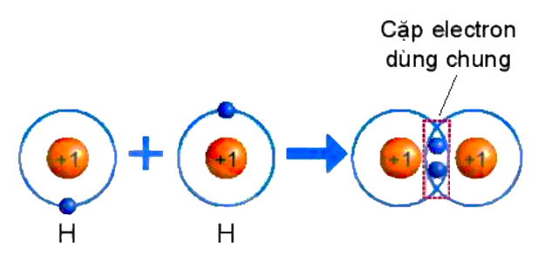  Hình 6.4.Sự hình thành phân tử hydrogen  Quan sát hình 6.4 trả lời các câu hỏi sau:  1/ Số electron lớp ngài cùng của H trước và sau khi tạo thành liên kết cộng hóa trị?  2/ Số electron lớp vỏ của H sau khi tạo thành liên kết cộng hóa trị giống với nguyên tố khí hiếm nào?  3/ Nêu khái niệm về liên kết cộng hóa trị?  Nhóm lẻ.  Liên kết cộng hoá trị trong phân tử hợp chất (hình thành giữa những nguyên tử khác nhau).  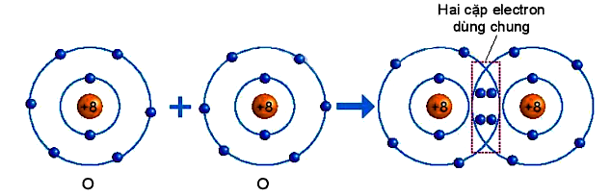  Hình 6.5.Sự hình thành phân tử oxygen  Quan sát hình 6.5 trả lời các câu hỏi sau:  1/ Số electron lớp ngài cùng của O trước và sau khi tạo thành liên kết cộng hóa trị?  2/ Số electron lớp vỏ của của O sau khi tạo thành liên kết cộng hóa trị giống với nguyên tố khí hiếm nào?  3/ Nêu khái niệm về liên kết cộng hóa trị?  * Thực hiện nhiệm vụ:  Thảo luận nhóm.  * Báo cáo, thảo luận:  + Gọi nhóm trưởng thuyết trình bài của nhóm, nhóm khác nhận xét và bổ sung những ý mới của nhóm.  + Nội dung/yêu cầu để học sinh ghi nhận là số electron của các nguyên tử trước và sau khi tạo thành liên kết cộng hóa trị.  * Đánh giá kết quả thảo luận  - HS nhận xét, bổ sung câu trả lời.  - GV đánh giá qua quan sát và rubric 1.  - GV chốt kiến thức. | III. Liên kết cộng hoá trị  - Liên kết cộng hoá trị là liên kết được tạo nên giữa hai nguyên tử bằng một hay nhiều cặp electron dùng chung.  1. Liên kết cộng hoá trị trong phân tử đơn chất (O₂, H₂, N₂, Cl₂)  VD:  + Các nguyên tử riêng rẽ của các nguyên tố hydrogen và oxygen không bền vững, chúng có xu hướng kết hợp với nguyên tử khác bằng liên kết cộng hoá trị để hình thành các phân tử. Các nguyên tử trong phân tử đạt cấu hình electron lớp ngoài cùng bền vững.  + Liên kết được hình thành trong phân tử hydrogen và oxygen là liên kết cộng hoá trị và được gọi là chất cộng hoá trị. Các chất cộng hoá trị thường có nhiệt độ nóng chảy và nhiệt độ sôi thấp.
Hoạt động 2.3.2: Liên kết cộng hoá trị trong phân tử hợp chất
a) Mục tiêu:Học sinh nêu được khái niệm liên kết cộng hóa trị và mô tả được sự hình thành liên kết cộng hoá trị trongmột số phân tử chất đơn giản.
b) Nội dung:
- Mô tả sự hình thành liên kết cộng hóa trị trong các phân tử O₂, H₂, N₂, Cl₂.
- Thực hiện phiếu học tập số 4.
c) Sản phẩm: Câu trả lời của HS
1/ Số electron lớp ngài cùng của H trước là 1 electron và sau khi tạo thành liên kết cộng hóa trị là 2 electron. Số electron lớp ngài cùng của O trước là 6 electron và sau khi tạo thành liên kết cộng hóa trị là 8 electron.
2/ Số electron lớp ngài cùng của H sau khi tạo thành liên kết cộng hóa trị giống với nguyên tố khí hiếm He. Số electron của O sau khi tạo thành liên kết cộng hóa trị giống với lớp vỏ của nguyên tố khí hiếm Ne.
3/ Các chất cộng hoá trị có thể là chất khí, chất lỏng hay chất rắn. Các chất cộng hoá trị thường có nhiệt độ nóng chảy và nhiệt độ sôi thấp.
d) Tổ chức thực hiện
Hoạt động của GV-HS | Dự kiến sản phẩm
* Chuyển giao nhiệm vụ học tập:  Thảo luận nhóm 4HS.  PHIẾU HỌC TẬP SỐ 4.  Sơ đồ mô tả sự hình thành liên kết cộng hoá trị trong phân tử nước.  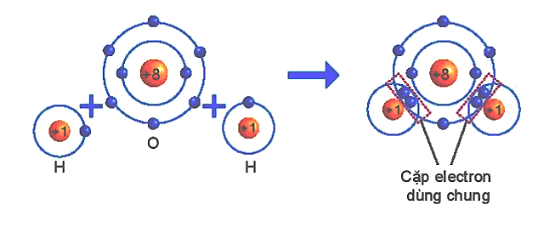  Dựa vào sách giáo khoa trả lời câu hỏi sau?  1/ Số electron lớp ngài cùng của H và O trước và sau khi tạo thành liên kết cộng hóa trị?  2/ Số electron của H và O sau khi tạo thành liên kết cộng hóa trị giống với lớp vỏ của nguyên tố khí hiếm nào?  3/ Các chất cộng hóa trị tồn tại ở những trạng thái nào?  * Thực hiện nhiệm vụ:  Thảo luận cặp đôi.  * Báo cáo, thảo luận:  Gọi cá nhân xung phong lên trả lời câu hỏi từng câu hỏi.  * Đánh giá kết quả thảo luận  - HS nhận xét, bổ sung câu trả lời.  - GV đánh giá qua quan sát và rubric 1.  - GV chốt kiến thức. | - Liên kết cộng hoá trị trong phân tử hợp chất (nước, carbon dioxide, ammonia).  VD:  - Số electron lớp ngài cùng của H trước là 1 electron và sau khi tạo thành liên kết cộng hóa trị là 2 electron. Số electron lớp ngài cùng của O trước là 6 electron và sau khi tạo thành liên kết cộng hóa trị là 8 electron.  - Số electron lớp ngài cùng của H sau khi tạo thành liên kết cộng hóa trị giống với nguyên tố khí hiếm He. Số electron của O sau khi tạo thành liên kết cộng hóa trị giống với lớp vỏ của nguyên tố khí hiếm Ne.  - Các chất cộng hoá trị có thể là chất khí, chất lỏng hay chất rắn. Các chất cộng hoá trị thường có nhiệt độ nóng chảy và nhiệt độ sôi thấp.
3. Hoạt động 3: Luyện tập
- Mục tiêu:
Củng cố lại các phần đã học trong phần hình thành kiến thức mới về liên kết ion, liên kết cộng hóa trị.
- Nội dung:
Câu 1:II.2 Hình 6.3 sách giáo khoa trang 37
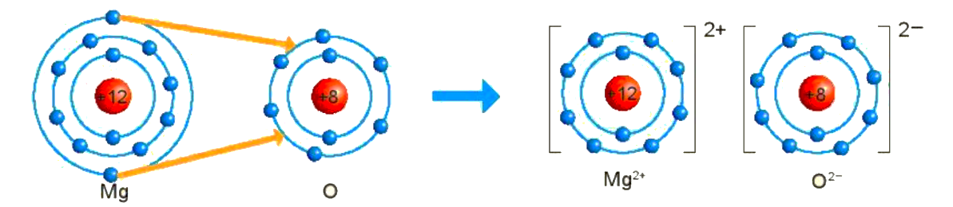
Hãy cho biết nguyên tử Mg đã nhường hay nhận bao nhiêu electron?
Câu 2:III.1.2 Hãy mô tả sự hình thành liên kết cộng hóa trị trong phân tử khí chlorine và khí nitrogen?
Câu 3:III.2.2 Hãy mô tả sự hình thành liên kết cộng hóa trị trong phân tử carbon dioxide, ammonia?
- Sản phẩm:
Câu 1:II.2 Từ sơ đồ, ta thấy nguyên tử Mg đã nhường 2 electron cho nguyên tử O.
Câu 2:III.1.2
- Mô tả sự hình thành liên kết cộng hóa trị trong phân tử khí chlorine
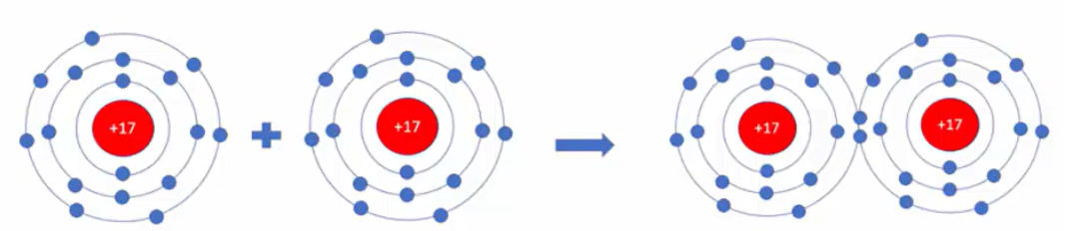
Sự hình thành liên kết cộng hoá trị trong phân tử Cl₂: Mỗi nguyên tử Cl có 7 electronở lớp ngoài cùng. Trong phân tử Cl, mỗi nguyên tử Cl góp 1 electron ở lớp ngoài cùng củanó tạo thành 1 cặp electron dùng chung. Như vậy mỗi nguyên tử Cl đều có 8 electron lớpngoài cùng giống khí hiếm Ar.
- Mô tả sự hình thành liên kết cộng hóa trị trong phân tử khí nitrogen
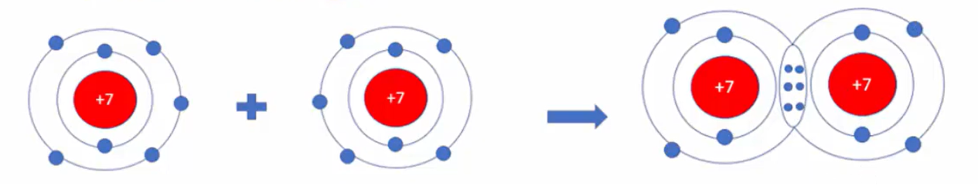
Sự hình thành liên kết cộng hoá trị trong phân tử N_{2.} Mỗi nguyên tử N có 5 electronlớp ngoài cùng. Trong phân tử N₂, mỗi nguyên tử N góp 3 electron ở lớp ngoài cùng để tạo
thành 3 cặp electron dùng chung. Mỗi nguyên tử N đều có 8 electron lớp ngoài cùng giốngkhí hiếm Ne.
Câu 3:III.2.2
- Mô tả sự hình thành liên kết cộng hóa trị trong phân tử carbon dioxide.
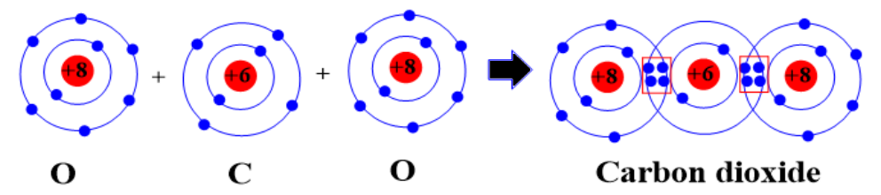
Sự hình thành liên kết cộng hoá trị trong phân tử carbon dioxide (CO₂): Mỗi nguyêntử C có 4 electron lớp ngoài cùng, nguyên tử O có 6 electron ở lớp ngoài cùng. Trong phântử CO₂, nguyên tử C nằm ở giữa 2 nguyên tử O, góp 4 electron ở lớp ngoài cùng của nó với2 nguyên tử O. Mỗi nguyên tử O góp 2 electron ở lớp ngoài cùng của nó với nguyên tử C.Như vậy, có 4 cặp electron dùng chung giữa nguyên tử C với hai nguyên tử O. Nguyên tử Cvà các nguyên tử O đều có 8 electron lớp ngoài cùng giống khí hiếm Ne.
- Mô tả sự hình thành liên kết cộng hóa trị trong phân tử ammonia.
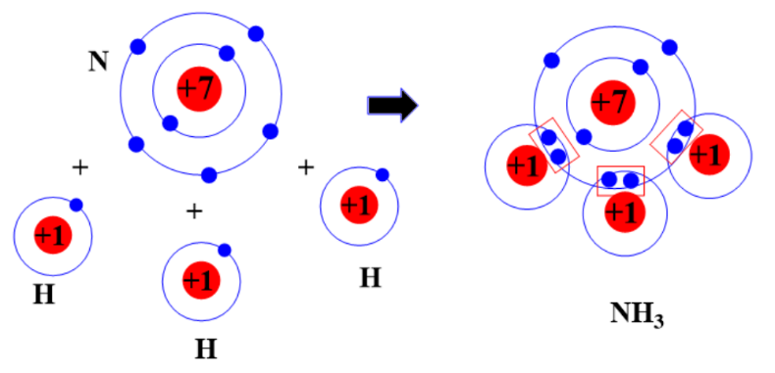
Sự hình thành liên kết cộng hoá trị trong phân tử ammonia (NH₃): Mỗi nguyên tử N có5 electron lớp ngoài cùng, nguyên tử H có 1 electron ở lớp ngoài cùng. Trong phân tửNH₃,nguyên tử N nằm ở khoảng giữa các nguyên tử H, góp 3 electron ở lớp ngoài cùng của nóvới ba nguyên tử H. Mỗi nguyên tử H góp 1 electron ở lớp ngoài cùng của nó với nguyên tử N.Như vậy, có 3 cặp electron dùng chung giữa nguyên tử N với ba nguyên tử H. Nguyên tử N có 8 electron lớp ngoài cùng giống khí hiếm Ne, nguyên tử H có 2 electron ở lớp ngoài cùnggiống khí hiếm He.
- Tổ chức thực hiện:
*Chuyển giao nhiệm vụ học tập:
Giao 6 nhóm; 2 nhóm 1 câu hỏi, thực hiện ở nhà đến tiết sau đại diện nhóm lên trình bày sản phẩm nhóm.
*Thực hiện nhiệm vụ: Làm vào giấy A⁰ hoặc bảng phụ.
Câu 1:II.2 Hình 6.3 sách giáo khoa trang 37
Hãy cho biết nguyên tử Mg đã nhường hay nhận bao nhiêu electron?
Câu 2: III.1.2 Hãy mô tả sự hình thành liên kết cộng hóa trị trong phân tử khí chlorine và khí nitrogen?
Câu 3: III.2.2 Hãy mô tả sự hình thành liên kết cộng hóa trị trong phân tử carbon dioxide, ammonia?
*Báo cáo, thảo luận:
Cử đại diện nhóm lên trình bày. Các nhóm khác bổ sung.
* Đánh giá kết quả thảo luận
- GV đánh giá qua quan sát và rubric 1
- GV chốt kiến thức.
4. Hoạt động 4: Vận dụng
- Mục tiêu:Vận dụng được kiến thức đã học về liên kết hóa học để thực hiện bài tập.
- Nội dung:
Câu 1:
a) Liên kết cộng hoá trị là gì?
b) Liên kết cộng hoá trị khác với liên kết ion như thế nào?
c) Liên kết cộng hoá trị và liên kết ion có điểm gì tương tự nhau?
Câu 2: Hãy vẽ sơ đồ mô tả sự hình thành liên kết ion giữa calcium và oxygen.
Câu 3: Hãy vẽ sơ đồ mô tả sự hình thành liên kết cộng hoá trị trong phân tử CH₄, giữa1 nguyên tử C và 4 nguyên tử H.
Câu 4:Vận dụng khái niệm liên kết hóa học để giải thích được vì sao trong tự nhiên, muối ăn ở trạng thái rắn, khó nóng chảy, khó bay hơi, còn đường ăn, nước đá ở thể rắn dễ nóng chảy và nước ở thể lỏng dễ bay hơi?
Câu 5:
a) Điển các thông tin còn thiếu để hoàn thành bảng sau vế các kim loại.
Nguyên tố | Na | Mg | AI
Số thứtựcủa nhóm trong bảng tuần hoàn
Số electron ở lớp ngoài cùng
Sổ electron nhường đi để đạt được lớp electron
ngoài cùng giống khí hiếm
Điện tích ion tạo thành
b) Hãy nhận xét về số thứ tự của nhóm trong bảng tuần hoàn và điện tích của
các ion kim loại tạo thành.
Câu 6:
a) Điển các thông tin còn thiếu để hoàn thành bảng sau vể các phi kim.
Nguyên tố | Cl | 0
Số thứtựcủa nhóm trong bảng tuần hoàn
Số electron ở lớp ngoài cùng
Sổ electron nhận vào để đạt được lớp electron ngoài
cùng giống khí hiếm
Điện tích ion tạo thành
b) Hãy nhận xét về mối quan hệ giữa số thứ tự của nhóm trong bảng tuần hoàn và điện tích của các ion phi kim tạo thành.
Câu 7: Phân tử methane gồm một nguyên tử carbon liên kết với bốn nguyên tử hydrogen. Khi hình thành liên kết cộng hoá trị trong methane, nguyên tửcarbon góp chung bao nhiêu electron với mỗi nguyên tử hydrogen?
A.Nguyên tử carbon góp chung 1 electron với mỗi nguyên tử hydrogen.
B.Nguyên tử carbon góp chung 2 electron với mỗi nguyên tử hydrogen.
C. Nguyên tử carbon góp chung 3 electron với mỗi nguyên tử hydrogen.
D. Nguyên tử carbon góp chung 4 electron với mỏi nguyên tử hydrogen.
Câu 8: Liên kết giữa các nguyên tử trong phân tử nước là liên kết
A.cộng hoá trị. B.ion. C. kim loại. D. phi kim.
Câu 9: Liên kết hoá học giữa các nguyên tử oxygen và hydrogen trong phân tử
nước được hình thành bằng cách
A. nguyên tử oxygen nhận electron, nguyên tử hydrogen nhường electron.
B. nguyên tử oxygen nhường electron, nguyên tử hydrogen nhận electron.
C. nguyên tử oxygen và nguyên tử hydrogen góp chung electron.
D. nguyên tử oxygen và nguyên tử hydrogen góp chung proton.
Câu 10: Trong phân tửoxygen (O₂), khi hai nguyên tửoxygen liên kết với nhau, chúng
A. góp chung proton. B. chuyển electron từ nguyên tử này sang nguyên tử kia.
C. chuyển proton từ nguyên tử này sang nguyên tử kia.
D. góp chung electron.
Câu 11: Trong phân tử KCI, nguyên tử K (potassium) và nguyên tử Cl (chlorine) liên
kết với nhau bằng liên kết
A. cộng hoá trị. B. ion. C. kim loại. D. phi kim.
c) Sản phẩm:
Câu 1:a) Liên kết cộng hoá trị là liên kết được tạo nên giữa hai nguyên tử bằng một hay nhiều cặp electron dùng chung.
b) Liên kết cộng hoá trị khác với liên kết ion như sau: Trong liên kết cộng hoá trị, các nguyên tử góp chung electron để tạo liên kết; trong liên kết ion, electron được chuyển hẳn từ nguyên tử này sang nguyên tử kia để tạo thành các ion mang điện tích trái dấu hút nhau.
c) Liên kết cộng hoá trị và liên kết ion đều là liên kết hoá học, các nguyên tử sau khi hình thành liên kết thì bền hơn trước khi hình thành liên kết.
Câu 2: Sơ đồ mô tả sự hình thành liên kết ion giữa calcium và oxygen.
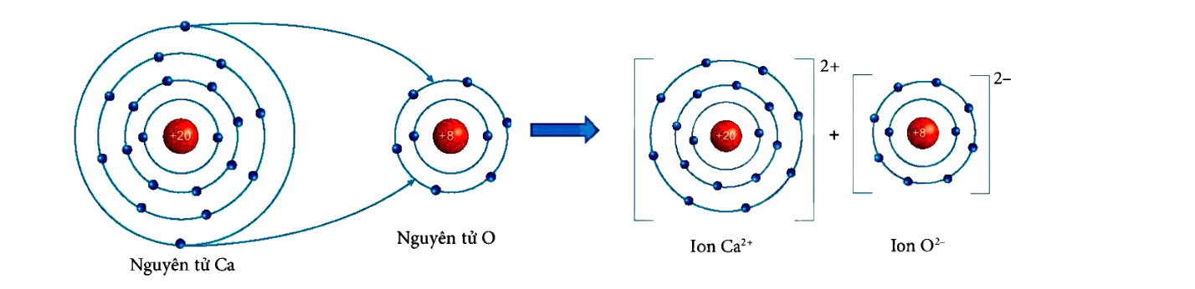
Nguyên tử Ca nhường 2 electron ở lớp ngoài cùng của nó cho nguyên tử O tạo thành các ion Ca²⁺ và O²⁻ mang điện tích trái dấu hút nhau.
Câu 3: Sơ đồ mô tả sự hình thành liên kết cộng hoá trị trong phân tử CH₄, giữa 1 nguyên tử C và 4 nguyên tử H.
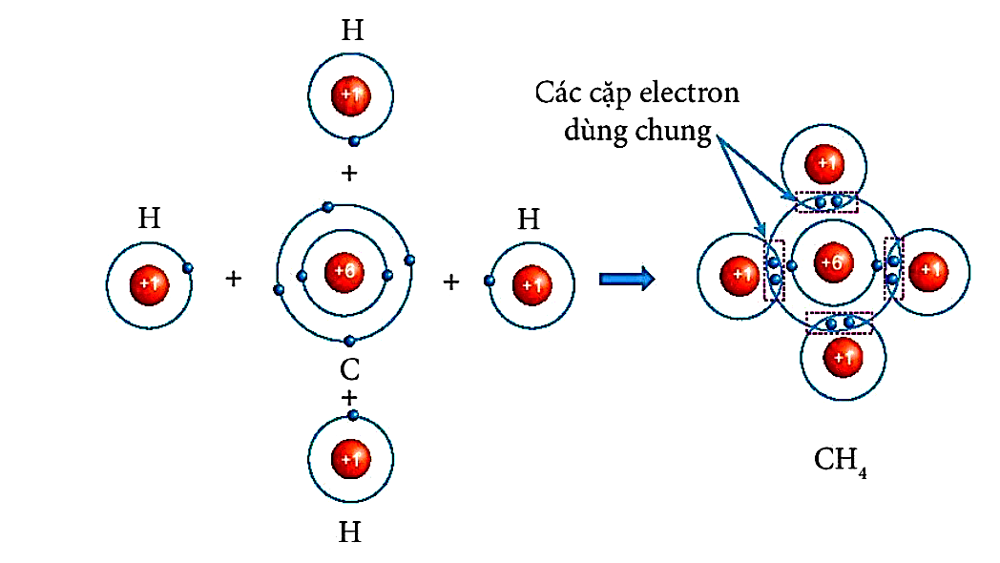
Câu 4:- Muối ăn là hợp chất ion nên là chất rắn ở điều kiện thường, khó bay hơi, khó nóng chảy.
- Đường ăn và nước đá là hợp chất cộng hóa trị nên ở thể rắn, dễ nóng chảy và nước ở thể lỏng sẽ dễ bay hơi do các chất cộng hóa trị thường có nhiệt độ nóng chảy và nhiệt độ sôi thấp.
Câu 5: a/ Điển các thông tin còn thiếu để hoàn thành bảng sau vế các kim loại.
Nguyên tố | Na | Mg | AI
Số thứtựcủa nhóm trong bảng tuần hoàn | 1 | II | III
Số electron ở lớp ngoài cùng | 1 | 2 | 3
Sổ electron nhường đi để đạt được lớp electron  ngoài cùng giống khí hiếm | 1 | 2 | 3
Điện tích ion tạo thành | 1+ | 2+ | 3+
b) Số thứ tự của nhóm trong bảng tuần hoàn bằng số điện tích củacác ion kim loại tạo thành.
Câu 6:a) Điển các thông tin còn thiếu để hoàn thành bảng sau vể các phi kim.
Nguyên tố | Cl | 0
Số thứtựcủa nhóm trong bảng tuần hoàn | VII | VI
Số electron ở lớp ngoài cùng | 7 | 6
Sổ electron nhận vào để đạt được lớp electron ngoài  cùng giống khí hiếm | 1 | 2
Điện tích ion tạo thành | 1- | 2-
b) Số thứ tự của nhóm trong bảng tuầnhoàn bằng 8 trừ đi số đơn vị điện tích của các ionphi kim tạo thành.
Câu 7: Phân tử methane gồm một nguyên tử carbon liên kết với bốn nguyên tửhydrogen. Khi hình thành liên kết cộng hoá trị trong methane, nguyên tửcarbon góp chung bao nhiêu electron với mỗi nguyên tử hydrogen?
A.Nguyên tử carbon góp chung 1 electron với mỗi nguyên tử hydrogen.
B.Nguyên tử carbon góp chung 2 electron với mỗi nguyên tử hydrogen.
C. Nguyên tử carbon góp chung 3 electron với mỗi nguyên tử hydrogen.
D. Nguyên tử carbon góp chung 4 electron với mỏi nguyên tử hydrogen.
Câu 8: Liên kết giữa các nguyên tử trong phân tử nước là liên kết
A.cộng hoá trị. B. ion. C. kim loại. D. phi kim.
Câu 9: Liên kết hoá học giữa các nguyên tử oxygen và hydrogen trong phân tử
nước được hình thành bằng cách
A. nguyên tử oxygen nhận electron, nguyên tử hydrogen nhường electron.
B. nguyên tử oxygen nhường electron, nguyên tử hydrogen nhận electron.
C. nguyên tử oxygen và nguyên tử hydrogen góp chung electron.
D. nguyên tử oxygen và nguyên tử hydrogen góp chung proton.
Câu 10: Trong phân tử oxygen (O₂), khi hai nguyên tử oxygen liên kết với nhau, chúng
A. góp chung proton.
B. chuyển electron từ nguyên tử này sang nguyên tử kia.
C. chuyển proton từ nguyên tử này sang nguyên tử kia.
D. góp chung electron.
Câu 11: Trong phân tử KCI, nguyên tử K (potassium) và nguyên tử Cl (chlorine) liên
kết với nhau bằng liên kết
A. cộng hoá trị. B. ion. C. kim loại. D. phi kim.
d) Tổ chức thực hiện:
*Chuyển giao nhiệm vụ học tập:
- Yêu cầu HS thảo luận nhóm, thực hiện trả lời các câu hỏi.
*Thực hiện nhiệm vụ học tập
Học sinh thảo luận theo nhóm nghiên cứu câu hỏi và trả lời.
*Báo cáo kết quả và thảo luận
Đại diện một vài học sinh trả lời.
*Đánh giá kết quả thực hiện nhiệm vụ
- HS nhận xét, bổ sung câu trả lời.
- Giáo viên nhận xét đánh giá.
PHỤ LỤC
PHIẾU HỌC TẬP SỐ 1
Quan sát mô hình hạt đại diện các chất ở điều kiện thường, trả lời câu hỏi:

(a) Neon (b) Oxygen(c) Hydrogen (d) Nước
1.Chất nào là đơn chất? Chất nào là hợp chất?
2.Cho biết số lượng nguyên tố tạo thành, số lượng nguyên tử trong các hạt tương ứng mỗi chất.
3.Theo em vì sao có sự khác nhau về trạng thái ở điều kiện thường của nước (lỏng) so với hydrogen và oxygen (khí)?
PHIẾU HỌC TẬP SỐ 2
Quan sát hình 6.1, đọc thông tin SGK
1/ Nêu tên và kí hiệu hóa học của một số nguyên tố khí hiếm.
2/ Các nguyên tử khí hiếm có mấy lớp electron, bao nhiêu electron trong mỗi lớp? So sánh số electron lớp ngoài cùng của các nguyên tử khí hiếm trong hình 6.1.
3/ Giải thích vì sao các khí hiếm tồn tại dưới dạng đơn nguyên tử bền vững?
PHIẾU HỌC TẬP SỐ 3.
Nhóm chẵn.Sự hình thành phân tử hydrogen

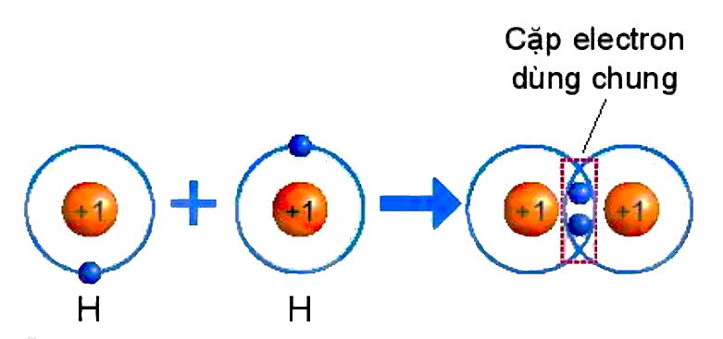
Hình 6.4.Sự hình thành phân tử hydrogen
Quan sát hình 6.4 trả lời các câu hỏi sau:
1/ Số electron lớp ngài cùng của H trước và sau khi tạo thành liên kết cộng hóa trị?
2/ Số electron lớp vỏ của H sau khi tạo thành liên kết cộng hóa trị giống với nguyên tố khí hiếm nào?
3/ Nêu khái niệm về liên kết cộng hóa trị?
Nhóm lẻ.Liên kết cộng hoá trị trong phân tử hợp chất (hình thành giữa những nguyên tử khác nhau).
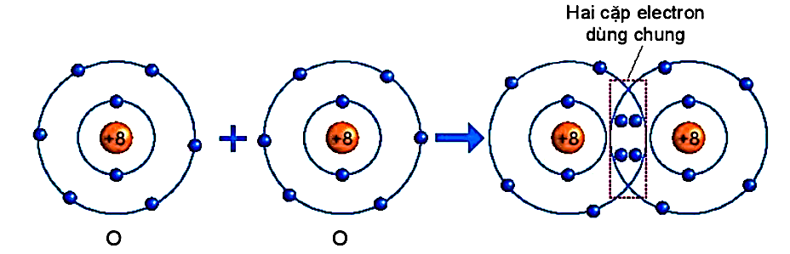
Hình 6.5.Sự hình thành phân tử oxygen
Quan sát hình 6.5 trả lời các câu hỏi sau:
1/ Số electron lớp ngài cùng của O trước và sau khi tạo thành liên kết cộng hóa trị?
2/ Số electron lớp vỏ của của O sau khi tạo thành liên kết cộng hóa trị giống với nguyên tố khí hiếm nào?
3/ Nêu khái niệm về liên kết cộng hóa trị?
PHIẾU HỌC TẬP SỐ 4.
Sơ đồ mô tả sự hình thành liên kết cộng hoá trị trong phân tử nước.
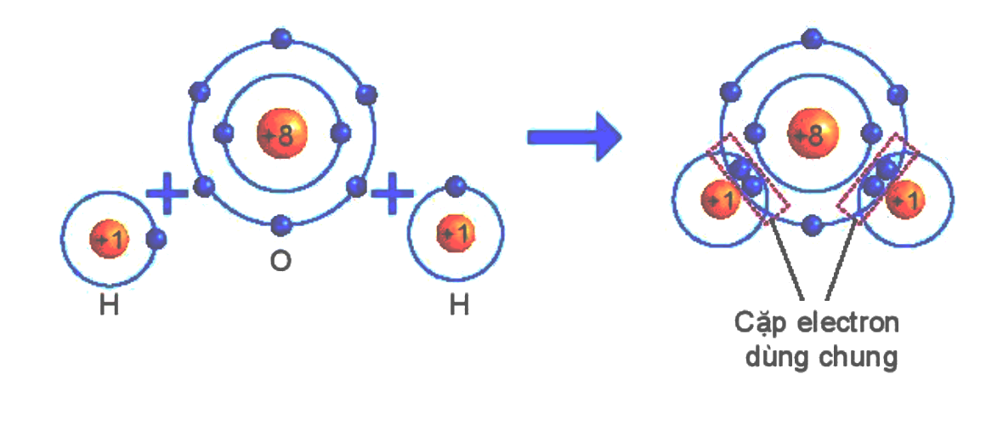
Dựa vào sách giáo khoa trả lời câu hỏi sau?
1/ Số electron lớp ngài cùng của H và O trước và sau khi tạo thành liên kết cộng hóa trị?
2/ Số electron của H và O sau khi tạo thành liên kết cộng hóa trị giống với lớp vỏ của nguyên tố khí hiếm nào?
3/ Các chất cộng hóa trị tồn tại ở những trạng thái nào?
Ngày kí :
Người kí xác nhận :

Nguyễn Thị Thắm

